Политические лидеры

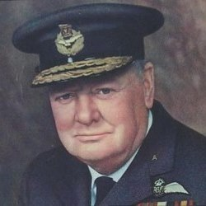
Уинстон Спенсер Леонард Черчилль (1874-1965) – британский государственный, политический и военный деятель, премьер-министр Великобритании в 1940-1945 и 1951-1955 гг. Журналист, писатель, ученый. Лауреат Нобелевской премии по литературе. Величайший британец в истории по данным опроса проведенного ВВС в 2002 г.
У. Черчилль – человек необычайной энергии и эрудиции. Он работал во многих министерствах, имел непосредственное влияние на разработку планов военных действий во время двух мировых воен. Читая его «Вторую мировую войну», не перестаешь удивляться тому, с какой детальностью автор описывает дипломатические перипетии конца 30-х гг., а уже на следующей странице дает полное техническое описание магнитной мины. Как лидер, Черчилль принимал активное участие во всем и интересовался всем, что прямо или косвенно относилось к управлению государством. Он был прекрасным оратором – его выступления по радио в годы войны (например, известное «Это было их лучшее время») собирали огромные аудитории, вселяя в людей оптимизм и гордость за Британию. Многие речи британского политика остаются образцом ораторского искусства, а отдельные фразы стали крылатыми.
«Успех нельзя гарантировать, его можно только заслужить»

Политические лидеры

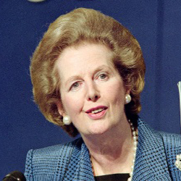
Маргарет Хильда Тэтчер (1925-2013) – премьер-министр Великобритании в 1979-1990 гг. Единственная женщина, занимавшая эту должность, а также первая женщина премьер-министр европейского государства. Автор жестких экономических мер по оздоровлению экономики, получивших название «тэт-черизм». Получила прозвище «Железная леди» за упорство, с которым проводила свою политику и за постоянную критику советского руководства.
Стиль руководства М. Тэтчер, который лучше всего характеризует ее лидерские качества, был близким к авторитарному. Она – типичная бизнес-леди: рассудительная, логичная, холодная к эмоциям, но в тоже время имеющая женский взгляд на проблему. Решительность, с которой велась Фолклендская война, выдает в ней уверенного политика, а письма, которые она сама подписывала для семьи каждого погибшего – мать. Конфликт с ИРА, человеческие жертвы, покушения на жизни премьера и ее мужа, непростые отношения с СССР – это неполный список того, с чем довелось столкнуться М. Тэтчер. Как она справилась с этими вызовами, рассудит история. Интересен лишь один факт – железная леди была равнодушна к феминизму, стараясь всей своей жизнью показать, что никакой дискриминации нет, а для того чтобы добиться чего-нибудь достаточно быть лучше чем все остальные.
«Если хочешь, чтобы было что-то сказано – попроси об этом мужчину; если хочешь, чтобы что-то было сделано – попроси женщину»

Примеры бизнес-лидеров
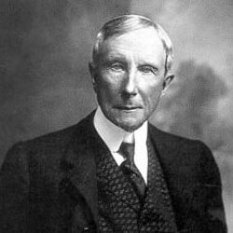
Джон Дэвисон Рокфеллер (1839-1937) – американский предприниматель, филантроп, первый долларовый миллиардер в истории человечества. Основатель «Standard Oil», Чикагского университета, Рокфеллеровского института медицинских исследований и Фонда Рокфеллера, который занимался благотворительностью, жертвуя огромные суммы на борьбу с болезнями и образование.
Дж. Рокфеллер был грамотным управителем. На первых порах существования его нефтяной компании, он отказался от выплаты зарплат деньгами, премируя сотрудников акциями компании. Это делало их заинтересованными в успехе дела, ведь прибыль каждого напрямую зависела от доходов компании. О дальнейшем этапе его карьеры – поглощении других компаний – ходит много не самых приятных слухов. Но обращаясь к фактам, можно судить о Дж. Рокфеллере как о религиозном лидере – с детства он перечислял 10% своих доходов баптистской церкви, жертвовал на развитие медицины и христианским общинам, а в своих интервью неоднократно подчеркивал, что заботится о благе соотечественников.
«Ваше благополучие зависит от ваших собственных решений»

Примеры бизнес-лидеров
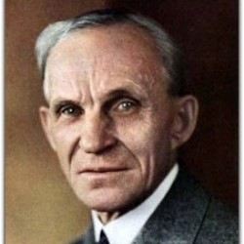
Генри Форд (1863-1947) – американский изобретатель, промышленник, владелец и основатель «Ford Motor Company». Первым применил промышленный конвейер для производства автомобилей, благодаря чему машины «форд» были некоторое время самыми доступными на рынке. Написал книгу «Моя жизнь, мои достижения», которая стала основой для такого политэкономического явления как «фордизм».
Г. Форд, без сомнения, был одним из тех людей, которые оказали наибольшее влияние на промышленное развитие мира в ХХ веке. О. Хаксли в своей антиутопии «О дивный новый мир» начало потребительского общества связывает с именем Форда, которого мир будущего считает богом. Управленческие решения Г. Форда были во многом революционными (увеличение заработной платы почти в 2 раза позволило собрать лучших специалистов), что диссонировало с авторитарным стилем лидерства, что проявлялось в желании все решения принимать самому и полностью контролировать рабочий процесс, противостоянием с профсоюзами, а также антисемитским мировоззрением. В результате этого компания к концу жизни промышленника была на грани банкротства.
«Время не любит, когда его тратят впустую»
«Всё можно сделать лучше, чем делалось до сих пор»

Примеры бизнес-лидеров
Сергей Михайлович Брин (род. 1973) – американский предприниматель и ученый в области вычислительной техники, информационных технологий и экономики. Разработчик и сооснователь поисковой системы Google и компании Google Inc. Выходец из СССР, ныне занимает 21 место в списке самых богатых людей планеты.
В целом ведущий скромный образ жизни и не являющийся публичной личностью, С. Брин известен как один из наиболее авторитетных мировых специалистов в области технологий поиска и IT. В данное время руководит специальными проектами в Google Inc. С. Брин выступает за защиту права на публичный доступ к информации, свободу и открытость в Интернете. Особую популярность у интернет-сообщества сыскал после того как выступил против радикальных программ борьбы с онлайн-пиратством, инициированных правительством США.
«Не важно, богатый или нет, я – счастлив, потому что я наслаждаюсь тем, что делаю. И это на самом деле главное богатство»

Примеры бизнес-лидеров

Стивен Пол Джобс (1955-2011) – американский предприниматель, разработчик и сооснователь компаний Apple, NeXT и анимационной компании Pixar. Возглавлял разработку программного обеспечения для iMac, iTunes, iPod, iPhone и iPad. По мнению многих журналистов Джобс – «отец цифровой революции».
Сегодня имя Стива Джобса является таким же успешным маркетинговым знаком, как и надкушенное яблоко. Биографии основателя Apple продаются многомиллионными тиражами, благодаря чему выигрывает и продукция компании. В этом, в некоторой мере, весь Джобс: успех его компании и продукции – заслуга не только качества, но и набора спланированных до мелочей действий в маркетинге, продажах, службе поддержки. Многие критиковали его за авторитарный стиль управления, агрессивные действия по отношению к конкурентам, стремление к тотальному контролю продукции даже после её реализации покупателю. Но не из-за этого ли «эпплмания» стала настоящим культурным веянием начала ХХI века?
«Инновация отличает лидера от догоняющего»

Лидерство в культуре

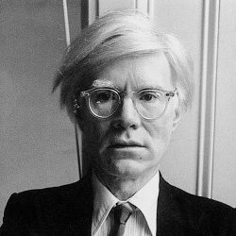
Энди Уорхол (1928-1987) – американский художник, продюсер, дизайнер, писатель, коллекционер, издатель журналов, кинорежиссёр, культовая персона в истории поп-арт-движения и современного искусства в целом. Уорхол второй в мире художник по объему продаж после Пабло Пикассо.
Влияние Э. Уорхола с его работами как гимном эпохе массового потребления имели огромное влияние на развитие культуры 60-х гг. и остаются такими по сей день. Многие модельеры и дизайнеры считают его заслуги перед миром моды просто титаническими. С именем художника прочно связаны такие понятия как богемный образ жизни и эпатаж. Несомненно, даже сегодня работы Уорхола не теряют своей популярности и остаются очень дорогими, а многие культурные деятели продолжают наследовать его стилю.
«Самое красивое в Токио — McDonald's. Самое красивое в Стокгольме — McDonald's. Самое красивое во Флоренции — McDonald's. В Пекине и Москве пока нет ничего красивого»

Лидерство в культуре
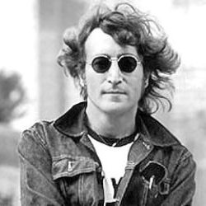
Джон Уинстон Леннон (1940-1980) – британский рок-музыкант, певец, поэт, композитор, художник, писатель. Один из основателей и участник группы «The Beatles». Политический активист, проповедовал идеи равенства и братства людей, мира, свободы. Согласно исследованию ВВС занимает 8 строчку в рейтинге величайших британцев за всю историю.
Дж. Леннон был одним из самых известных духовных лидеров и вдохновителей для молодежного движения хиппи, активным проповедником мирного разрешения любых существующих в мире конфликтов. Большое количество молодых музыкантов восхищались его талантом и деятельностью. Леннон за вклад в мировую культуру и общественную деятельность был удостоен Ордена Британской империи. Творчество группы, а также сольная карьера оказали огромное влияние на развитие культуры ХХ века, а песни справедливо занимают места в списке лучших произведений из числа когда-либо написанных.
«Жизнь – это то, что происходит с тобой, пока ты оживлённо строишь другие планы»

Лидерство в культуре

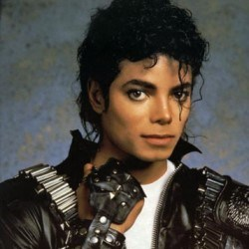
Майкл Джозеф Джексон (1958-2009) – американский артист, автор и исполнитель песен, танцор, композитор, хореограф, филантроп, предприниматель. Cамый успешный исполнитель в истории поп-музыки, обладатель 15 премий Грэмми и сотен других. 25 раз занесён в Книгу рекордов Гиннесса; в мире продано порядка миллиарда копий альбомов Джексона.
М. Джексон человек, который вознес музыкальную индустрию и хореографические постановки на качественно новый уровень. Число поклонников его таланта измеряется миллионами людей со всего мира. Без преувеличения, этот человек – одна из самых значимых личностей поп-культуры нашего времени, который своей жизнью и творчеством во многом определил ее развитие.
«У тебя может быть величайший в мире талант, но если не будешь готовиться и работать по плану, всё пойдет прахом»

Спортивные лидеры
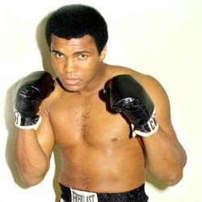
Мохаммед Али (Кассиус Марcеллус Клей) (род. 1942) – американский про-фессиональный боксёр-тяжеловес, один из самых известных и узнаваемых боксёров в истории мирового бокса. Спортивная персона века по версии ВВС, посол доброй воли ЮНИСЕФ, благотворительный деятель, отличный оратор.
Один из самых известных боксеров «золотой эры бокса», Мохаммед Али является примером того, как талантливый человек, даже потеряв все, продолжая упорно над собой работать, снова достигает вершины. Три его боя с Джо Фрейзером входят в число лучших боксерских поединков всех времен и, без сомнения, известны всем почитателям этого вида спорта. Даже после окончания карьеры, Мохаммед Али остался одним из самых узнаваемых спортсменов ХХ века, о нем написано множество книг, газетных и журнальных статей, снято больше десятка фильмов.
«Всё время переживать из-за прошлых ошибок – самая грубая ошибка»

Военные лидеры

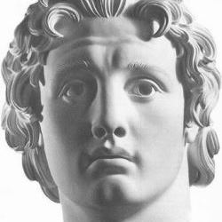
Александр III Великий Македонский (356-323 гг. до н. э.) – македонский царь с 336 до н. э. из династии Аргеадов, полководец, создатель мировой державы. Учился у Аристотеля философии, политике, этике, литературе. Уже в античности за Александром закрепилась слава одного из величайших полководцев в истории.
Александр Македонский, чей военный и дипломатический таланты не вызывают сомнения, был прирожденным лидером. Недаром молодой правитель снискал любовь среди своих солдат и уважение среди врагов в столь юном возрасте (умер в 32 года): он всегда держался просто, отвергал роскошь и предпочитал терпеть те же неудобства в многочисленных походах, что и его войска, не нападал ночью, был честен в переговорах. Эти черты – сборный образ любимых всеми нами в детстве персонажей книг и фильмов, героев, идеализированных в мировой культуре.
«Филиппу я обязан тем, что живу, а Аристотелю тем, что живу достойно»

Военные лидеры
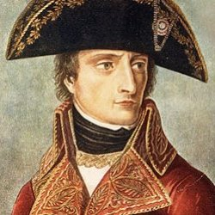
Наполеон I Бонапарт (1769-1821) – император Франции в 1804-1815 гг., великий полководец и государственный деятель, военный теоретик, мыслитель. Первым выделил артиллерию в отдельный род войск, стал применять артподготовку.
Отдельные битвы, выигранные Наполеоном, вошли в учебники по военному делу как образцы искусства ведения боевых действий. Император намного опередил своих современников во взглядах на тактику и стратегию войны, управление государством. Сама его жизнь – свидетельство того, как можно воспитать в себе лидера, сделав это задачей жизни. Не будучи высокого происхождения, не выделяясь среди сверстников по военной школе особыми талантами, Наполеон стал одной из немногих культовых личностей в мировой истории благодаря постоянному саморазвитию, небывалому трудолюбию и неординарному мышлению.
«Лидер – это торговец надеждой»

Военные лидеры

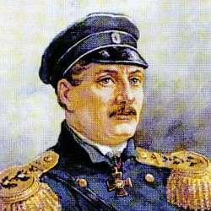
Павел Степанович Нахимов (1802-1855) – русский флотоводец, адмирал. Совершил кругосветное плавание в команде М. П. Лазарева. Разбил турецкий флот в Синопском сражении во время Крымской войны. Кавалер многих наград и орденов.
Лидерские качества и навыки П. С. Нахимова наиболее полно проявились во время руководства им обороной Севастополя. Он лично объезжал передовые позиции, благодаря чему имел величайшее нравственное влияние на солдат и матросов, а также гражданское население, мобилизованное на защиту города. Талант руководителя, умноженный на энергичность и умение к каждому находить подход, сделали Нахимова «отцом-благодетелем» для подчиненных.
«Из трех способов действовать на подчиненных: наградами, страхом и примером – последний есть вернейший»

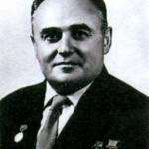
Сергей Павлович Королёв (1906-1966)
Сергей Павлович Королёв был выдающимся инженером-конструктором, мечтавшим покорить космос. Он внес огромный вклад в организацию производства ракетно-космической техники и ракетного оружия в Советском Союзе. Он первым в мире запустил на земную орбиту спутники, научные станции, космические корабли.
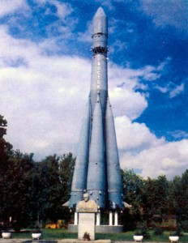
Памятник С. П. Королёву и ракете «Восток». Город Королёв
Королёв родился в украинском городке Житомир, учился в Киеве, затем жил в Одессе и много времени проводил у летчиков местного авиаотряда. Любознательному пареньку показывали, из чего состоит аэроплан, как он летает, разрешили сесть за штурвал самолета и сказали: чтобы стать летчиком, надо хорошо учиться.
Сергей всегда помнил их наказ и после окончания школы поступил в Киевский политехнический институт. Но программа обучения его не устроила, и он перевелся в Москву в Высшее техническое училище, по окончании которого его направили на работу в Центральном аэродинамическом институте.
В 1938 году в стране проходила массовая чистка, искали шпионов, врагов народа. Пострадали многие ученые, конструкторы, инженеры. Королёва тоже арестовали и приговорили к 10 годам в исправительно-трудовых лагерях на Колыме. По ходатайству оставшихся на свободе ученых его перевели в группу конструктора Туполева создавать самолет Ту-2. Работая в «шарашке», он продолжал мечтать о самолетах с двигателем на реактивной тяге.
Из заключения его неожиданно освободили в 1944 году, а в 1945-м как специалиста в области реактивного ракетостроения отправили в Германию. Там он собирал военную документацию немецких ученых, создавших знаменитые ракеты Фау-1 и Фау-2.
Королев был настолько увлечен своей работой, что буквально дневал и ночевал в лабораториях, на испытательных полигонах, космодроме. Он не считался с собой, со временем, с рабочим коллективом. Он хотел создать новый корабль, в отсеке которого космонавты могли находиться без скафандров, думал осуществить стыковку двух кораблей в космосе. Но его сердце не выдержало чрезмерных нагрузок.
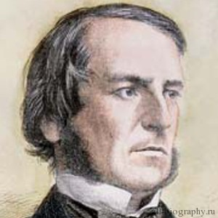
Джордж Буль известен как автор символической логики. Он считается одним из основателей информатики.
Детство и юность
Отец Буля, Джордж Буль, был торговцем в Лондоне и именно он давал первые уроки математики своему сыну. Он также учил своего сына изготовлению оптических измерительных приборов. Буль был скорее математиком-самоучкой, хоть и отец, и школа дали ему определённые знания математики. Ему пришлось работать, чтобы помогать своей семье после того, как дело его отца пришло в упадок.
Карьера
Буль работал помощником учителя в Донкастере, а также недолгое время преподавал в Ливерпуле. В 1834 году он открыл свою школу в Линкольне.
Буль также работал в институте механики. Через четыре года Буль стал владельцем «Hall’s Academy» в Уоддингтоне, под Линкольном.

В 1839 году он представил несколько работ, среди которых были «Теория математических преобразований» для «Кембриджского математического журнала».
В этих работах речь шла о дифференциальных уравнениях и алгебраической проблеме линейной трансформации путём выделения идеи инвариантной линейной трансформации через выделение идеи инвариантности.

В 1854 году он занимался алгеброй и логикой, и его труды в этой области более известны как булева алгебра (алгебра логики). В том же году он ввёл понятие символический метод логического вывода в публикации «Законы мысли».
В 1859 году Буль публикует «Трактат по дифференциальным уравнениям», в котором он сообщает об общем символическом методе; в 1860 году он публикует продолжение с названием «Трактат об исчислении конечных разностей».
Буль внёс вклад в такие науки как: электроника, математика, теория информации, логика, кибернетика и информатика.
Награды и достижения
Первая золотая медаль Королевского сообщества, 1844 год.
Член Королевского сообщества в Лондоне, 1857 год.
Почётная должность доктора права в Дублинском и Оксфордском университетах, 1857 год.

